Образовательный портал [nfedu.ru](http://nfedu.ru)

Общая задача - сделать образовательный портал, построенный на видеоуроках для гражданских активистов и общественных деятелей.

Примеры образовательных сайтов, со схожей структурой:

<https://openedu.ru/>

<https://geekbrains.ru/>

<https://lagunita.stanford.edu/>

Структура портала состоит из двух основных частей:

1. Образовательный блок
2. Сторонний функционал

Образовательный блок может быть реализован на базе функционала системы edx.

Сторонний функционал может быть реализован на базе функционала любой популярной cms-системы.

Структура образовательной части:

1. Посадочная страница
2. Образовательный блок курсов

Структура стороннего функционала

1. Главная страница
2. Форум
3. Блок «Новости»
4. Блок «Мероприятия»

**Образовательная часть**

Может быть реализована на базе платформы edx или любой другой аналогичной системе.

Включает в себя следующие разделы:

1. Посадочная страница – на нее попадают незарегистрированные пользователи. Имеет структуру лендинга. Основная задача – убедить случайного посетителя зарегистрироваться на сайте.
2. Страница с перечнем курсов – позволяет выбрать интересную тему и перейти к образовательному контенту
3. Страница с описанием курса – краткое описание курса с указанием основных тем и перечнем контента
4. Образовательный контент – текст или образовательное видео
5. Личный кабинет – с отображением прогресса по тем или иным курсам, а также с контактными данными

Весь описанный функционал реализован на платформе edx и должен иметь схожий вид и функционал при реализации на других платформах.

**Сторонний функционал**

Может быть реализована на любой популярной cms-системе.

Включает в себя следующие разделы:

1. Домашняя страница – с описанием проекта, его целей и задач, списком последних новостей и анонсом мероприятий
2. Форум
3. Блок «Новости» - со списком новостей в хронологическом порядке
4. Блок «Мероприятия» - со списком мероприятий в хронологическом порядке и фильтром по тегам (регионы)

**Верхнее меню**

Одинаковое для всех страниц.

1. Лого с названием проекта – ведет на посадочную страницу в случае отсутствия регистрации пользователя или на список пройденных курсов в случае логина пользователя
2. Список курсов – ведет на страницу с перечнем образовательных курсов
3. О проекте – ведет на html-страницу с описанием проекта
4. Новости – ведет на страницу блока «Новости»
5. Мероприятия – ведет на страницу блока «Мероприятия»
6. Сообщество – ведет на страницу форума
7. Личный кабинет

**Подвал**

Одинаковый для всех страниц.

1. Список курсов - ведет на страницу с перечнем образовательных курсов
2. О проекте - ведет на html-страницу с описанием проекта
3. Пользовательское соглашение – ссылка на скачивание doc-файла
4. Контактная информация – ведет на html-страницу с контактными данными
5. Посадочная страница

Имеет логику построения лендинга

Содержание страницы:

* Посадочная картинка с названием, слоганом и кнопкой «Зарегистрироваться»
* Блок «Популярные курсы» - четыре больших кнопки с картинкой, названием и коротким описанием курса
* Полоса со слоганом и кнопкой «Начать обучение»

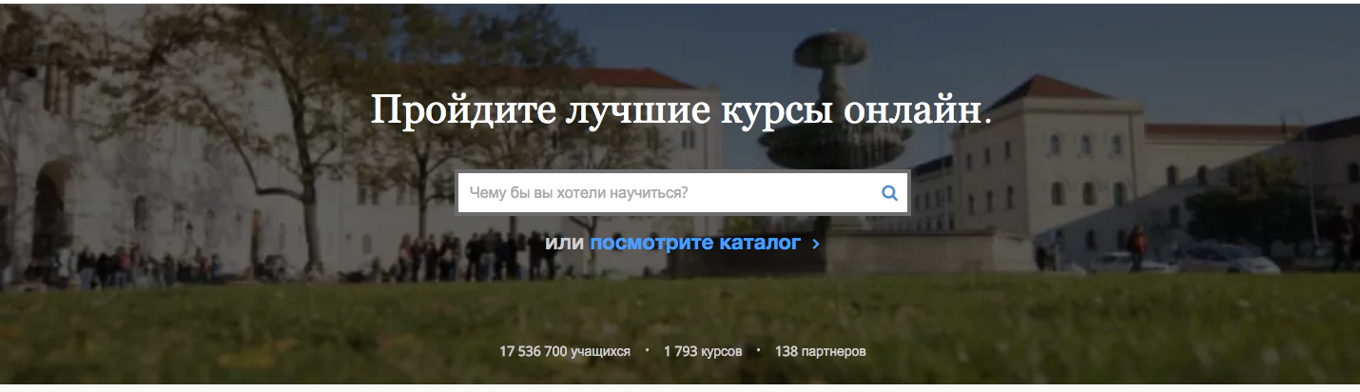Пример посадочной картинки с заголовком:

Пример блока с курсами:

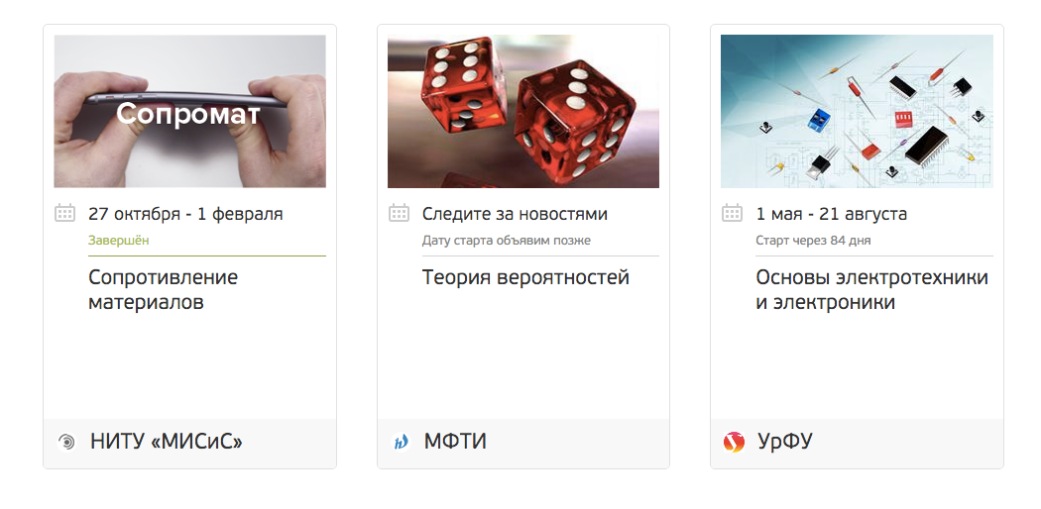

Пример разделяющей полосы:

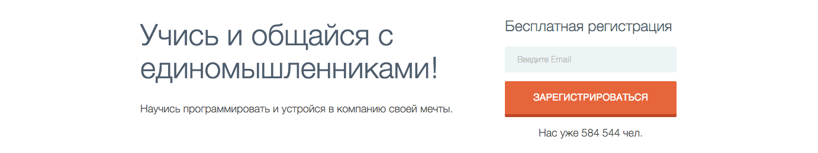

2. Страница описания курса

Содержание страницы:

* Посадочная картинка курса с названием курса
* Описание курса
* Справа - колонка для виджетов с фото преподавателя (кликабельно - с фреймом о биографии преподавателя); Объем курса (количество занятий); Звездочки с обозначением сложности освоения курса и требуемой квалификации (активист, лидер, руководитель)
* Кнопки «Поделиться в социальных сетях»

Пример посадочной картинки с названием курса:

Пример звездочек:

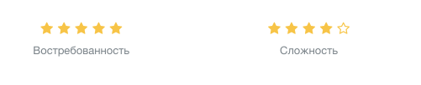

Пример фрейма с описанием преподавателя: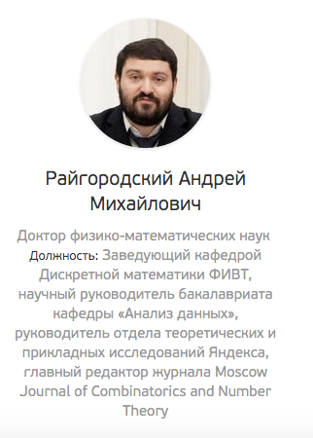

3. Страница регистрации

Содержание страницы:

* Блок авторизации через социальные сети
* Блок авторизации через email

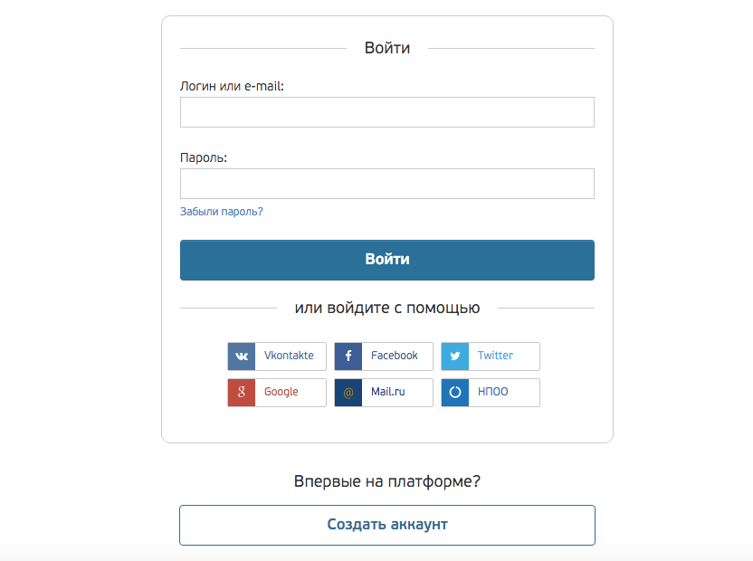Пример авторизации и регистрации:

4. Страница «О проекте»

Содержание страницы:

* Текстовый блок

5. Страница с образовательным контентом

Содержание страницы:

* Образовательный блок с видеоконтентом из сборки портала

Пример образовательного блока:

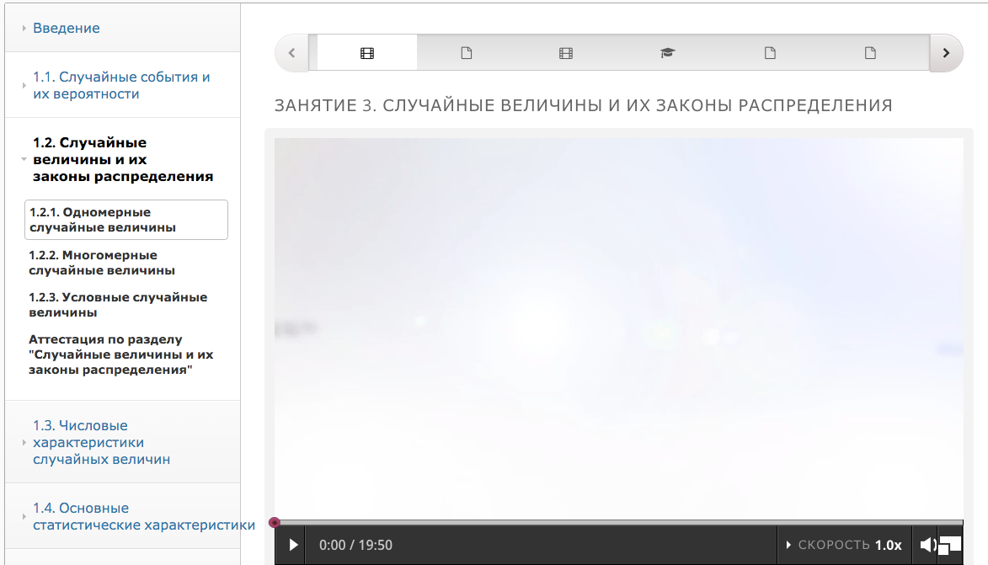

6. Страница личного кабинета пользователя

Содержание страницы:

* Имя пользователя
* Личные данные пользователя
* Аккаунты из социальных сетей
* Список активных курсов и прогресс их прохождения

Пример личного кабинета пользователя:

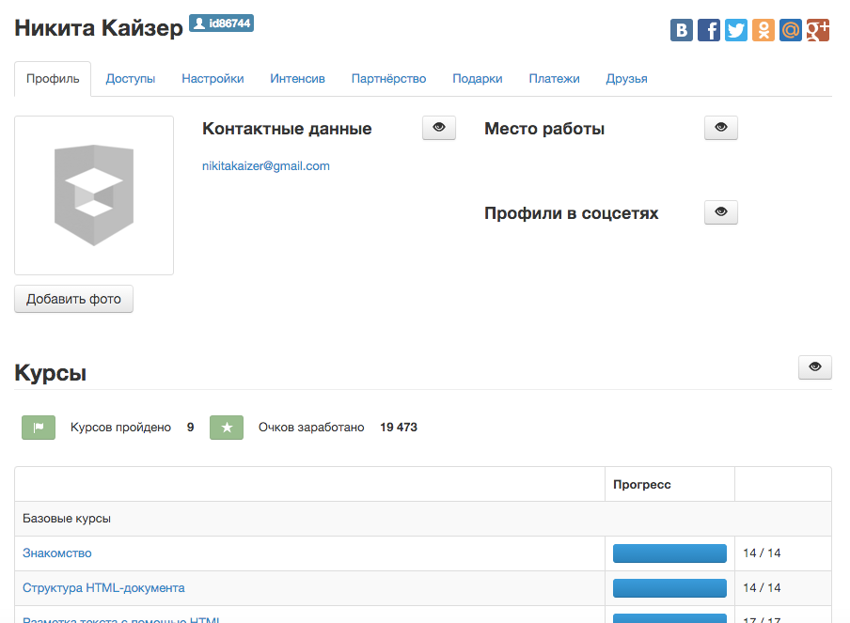

7. Страница форума

Содержание страницы:

* Блок с форумом

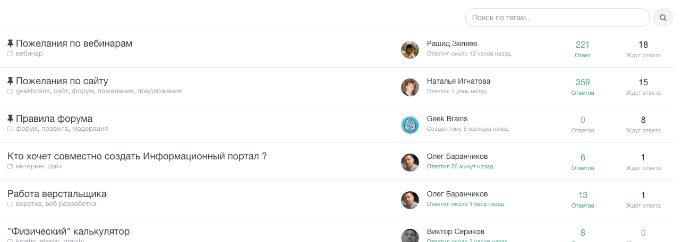Пример форума:

1. Домашняя страница

Содержание страницы:

* Полностью повторяет главную страницу newfaces.info
* Сразу под блоком с новостями необходимо разместить блок с анонсами мероприятий – 3-5 мероприятия с кратким описанием
* Правая четверть страницы – виджет с обсуждениями (текстовый чат)

Пример виджета с обсуждениями:

